中国大学生计算机设计大赛

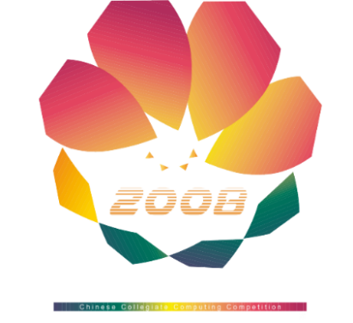

软件开发类作品文档简要要求
作品编号：
作品名称：《经纬之间，藏家故事——藏族邦典文化数字体验平台》
作 者：黄偲琴、王思晨
版本编号：
填写日期：2026年4月24日
填写说明：
- 本文档适用于所有涉及软件应用与开发类的各个小类作品，包括：（1）Web应用与开发（2）管理信息系统（3）移动应用开发（非游戏类）（4）算法设计与应用（5）企业赛项；
- 本文档为简要文档，不宜长篇大论，需简明扼要，建议设计二级目录，逻辑性强；
- 一级标题采用二号黑体，居中，二级标题采用三号黑体，靠左，根据需要可以设计三级标题，正文一律用五号宋体；
- 提交文档时，以PDF格式提交本文档；
- 本文档内容是正式参赛内容组成部分，务必真实填写。如不属实，将导致奖项等级降低甚至终止本作品参加比赛。
- 项目中涉及应用人工智能大模型的内容，务必在各个部分说明清楚。

目 录
第一章 需求分析 3
1.1 项目背景 3
1.2竞品分析 3
1.3 目标用户与核心功能 4
1.4 主要功能 4
第二章 概要设计 4
2.1 功能模块层次结构 4
2.2 技术架构 5
2.3 模块调用关系 6
2.4 模块间接口 6
2.5 人机界面概述 7
第三章 详细设计 7
3.1 界面设计 7
3.2 典型使用流程 11
3.4 关键技术及创新 12
3.5核心算法 13
第四章 测试报告 13
4.1 测试环境 13
4.2 功能测试用例与结果 13
4.3 安全性测试 14
4.4 边界条件测试 14
4.5 性能测试方法及结果 15
4.6 测试结论 15
第五章 安装及使用 16
5.1 环境要求 16
5.2 部署步骤 16
5.4 典型使用流程 17
第六章 项目总结 17
6.1 项目成果 17
6.2 技术亮点 18
6.3 团队分工 18
6.4 技术挑战与解决方案 18
6.5 后续规划 19
参考文献 19

需求分析

1.1 项目背景
国家 “十四五” 非物质文化遗产保护规划明确提出，要推动非遗与数字技术融合，提升传统文化传承活力。藏族邦典织造技艺 2006 年列入国家级非遗名录，以雪山、草原、火焰、天空、森林、大地六大色系为核心，承载着藏族的自然崇拜、生命哲学与千年文化记忆。然而，随着现代化进程加快，这一传统技艺面临传承困境，年轻一代对其认知度较低。目前的非遗传播存在“单向输出多、双向互动少”以及“视觉展示多、深度体验少”的痛点。
本项目依托 Web 技术构建数字体验平台，以 “文化转译、技术赋能、青年传播” 为目标，解决非遗传播单向化、体验浅层化等痛点，实现非遗文化可体验、可创作、可传播的创新性发展。

1.2竞品分析
对比维度 | 本平台 | 同类非遗平台 | 通用设计工具
文化深度 | 系统完整：历史、色彩、工艺、人生、传承 | 碎片化展示 | 无文化内涵
交互体验 | 设计工坊 + 社区互动 + 人生叙事 | 单向展示 | 仅设计功能
用户参与 | 创作、发布、互动闭环 | 浅层浏览 | 孤立创作
游戏化互动 | 拼图游戏 + 历程体验 | 无互动功能 | 机制不同
数据可视化 | 利用 ECharts 产业、地域、传承数据 | 文字描述为主 | 无先关展示
表 1 竞品分析表

1.3 目标用户与核心功能

本项目根据用户画像与使用场景的差异，将核心受众划分为以下四类群体：文化爱好者、学生群体、传承人群体、文旅从业者。

1.4 主要功能

基于上述用户需求，本平台构建了七大核心功能模块，实现从“认知”到“体验”再到“传播”的全链路服务：
- 文化解码（面向文化爱好者、文旅从业者）：历史渊源、色彩密码、制作工艺、人生阶段、传承人介绍，以多媒体形式呈现非遗知识，解决文化认知浅层化问题。
- 邦典图鉴（文旅从业者）：按地域分类展示邦典纹样
- 设计工坊：交互式邦典设计 + 拼图小游戏，通过游戏化机制降低认知门槛，让用户在沉浸式体验中感知非遗魅力。
- 作品广场（面向所有用户）：作品展示、点赞、收藏、评论
- 数据洞察（面向传承人、文旅从业者）：传承分布、地域数据可视化
- 人生历程（面向学生群体）：以互动形式展现邦典与藏族女性的情感联结
- 管理后台（面向系统管理员）：用户、作品、内容统一管理，保障平台内容的健康与安全。

概要设计

2.1 功能模块层次结构

平台分为七大核心模块，层次结构如图1所示：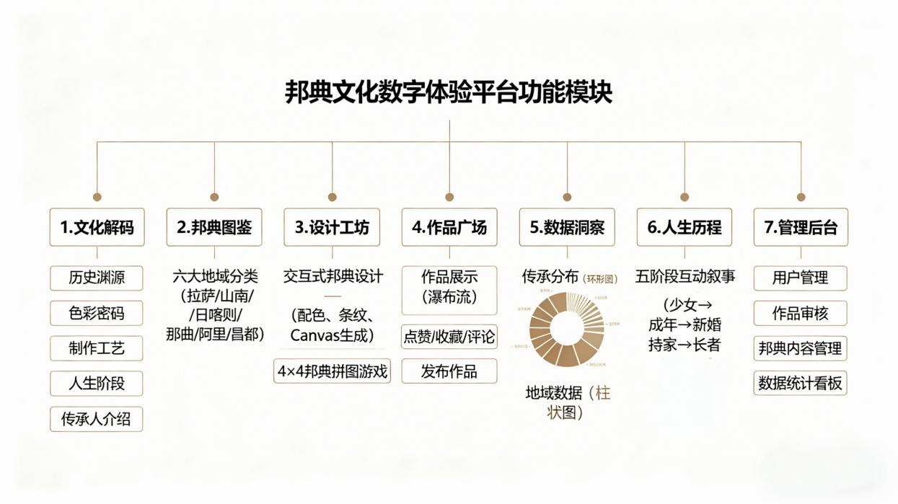
图 1 功能模块结构图

2.2 技术架构
- 前端层（浏览器）：HTML5/CSS3/JS + Tailwind CSS + ECharts + Font Awesome
- 后端层（Node.js+Express）：RESTful API、JWT 认证、业务逻辑控制器
- 数据层（SQLite3）：用户表、邦典表、作品表、评论表、收藏表、日志表
- 通信协议：前端↔后端（HTTPS/Fetch API）、后端↔数据库（SQLite3 驱动）
- 部署：Railway 云端平台。

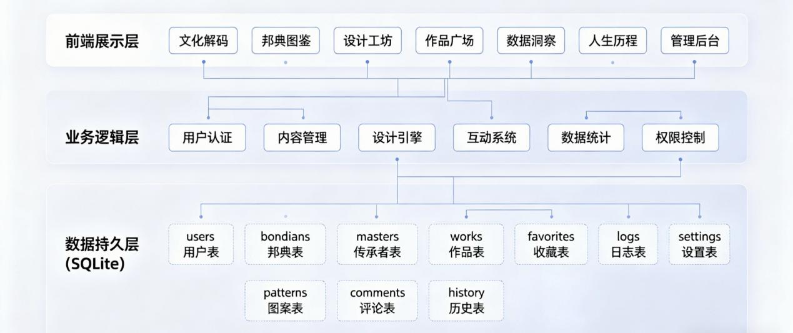
图 2 系统三层架构图

2.3 模块调用关系

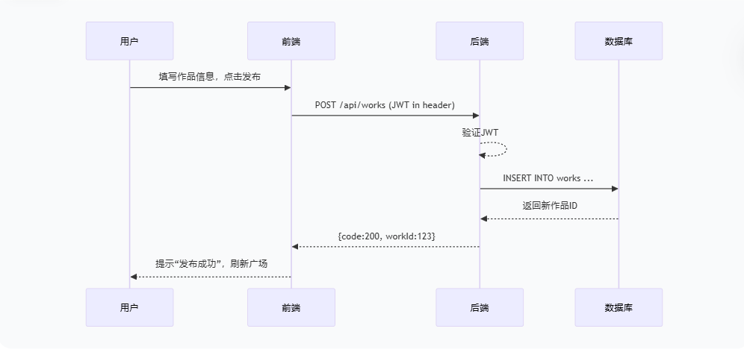
图 3 核心业务时序图（以用户发布作品为例）
1.用户填写信息，点击 “发布”→前端携带 JWT 发送 POST /api/works
2.后端验证 JWT 有效性→解析请求体（标题、描述、配色、图片 base64）
3.后端执行 SQLite 插入语句，返回新作品 ID
4.后端返回 JSON：{"code":200,"message":"发布成功","workId":123}
5.前端刷新作品广场列表，提示成功
其他典型调用
- 用户登录：POST /api/auth/login→校验密码→返回 JWT
- 点赞作品：POST /api/works/:id/like→更新 like_count→返回最新计数
- 获取数据洞察：GET /api/stats/region→查询数据库→返回 ECharts 所需 JSON

2.4 模块间接口
所有接口统一返回{"code":200,"message?":string,"data?":any}格式。除登录和作品列表外，其他接口均需在请求头中携带有效 JWT（Authorization: Bearer <token>）主要接口如下：
- 用户登录：POST /api/auth/login→提交{username, password} →返回{token, user}
- 发布作品：POST /api/works（需认证） →提交{title, colors, imageData} →返回{workId}
- 获取作品列表：GET /api/works?page=1&limit=8→返回{data, total}
- 点赞/取消点赞：POST/api/works/:id/like（需认证）→返回{likes}
- 发表评论：POST /api/comments（需认证）→提交{workId, text}→返回{commentId}
- 保存配色设计：POST /api/designs（需认证）→提交{colors, stripeWidth}→返回{designId}
- 删除作品（管理员）：DELETE /api/admin/works/:id（需管理员认证）→返回{code:200}

2.5 人机界面概述
模块 | 核心界面元素
文化解码 | 横向 Tab、时间线卡片、颜色色块
邦典图鉴 | 地域筛选按钮、瀑布流卡片
设计工坊 | 色板（6 色）、滑块（宽度）、Canvas 预览区域
拼图游戏 | 4×4 网格、计时器、移动计数器、提示、自动按钮
作品广场 | 瀑布流列表、模态框详情、评论输入框
数据洞察 | ECharts 图表（环形图、柱状图、折线图）
人生历程 | 5 张阶段卡片、右侧详情面板、语音朗读按钮
管理后台 | 数据卡片、表格、表单模态框
表 2 人机界面概述表

详细设计

3.1 界面设计
本章展示平台各功能模块实际运行界面，整体风格统一、布局清晰，兼顾文化质感与交互体验。
首页（index.html）构成：全屏 Hero 区、核心价值卡片、非遗特色展示、传承人介绍，功能：引导用户进入各主要模块，展示邦典文化关键词。

文化解码（culture.html）布局：Tab 切换（历史渊源、色彩密码、制作工艺、人生阶段、传承人）、时间线卡片、颜色色块，交互：点击 Tab 切换内容，悬停卡片显示细节。

设计工坊（design.html）界面：左侧色板（6 个色系）、条纹宽度滑块（范围 10-80px）、中央 Canvas 实时预览区、下方 “拼图游戏” 按钮，核心交互：点击色板颜色→实时更新 Canvas 条纹图案；拖动滑块→调整条纹宽度；点击 “拼图游戏”→弹出 4×4 拼图模态框。

作品广场（gallery.html）布局：瀑布流作品卡片、顶部统计卡片（作品数 / 点赞数 / 评论数 / 创作者数）、颜色筛选项，交互：点击卡片弹出详情模态框（含点赞、评论、收藏）；支持滚动加载更多。
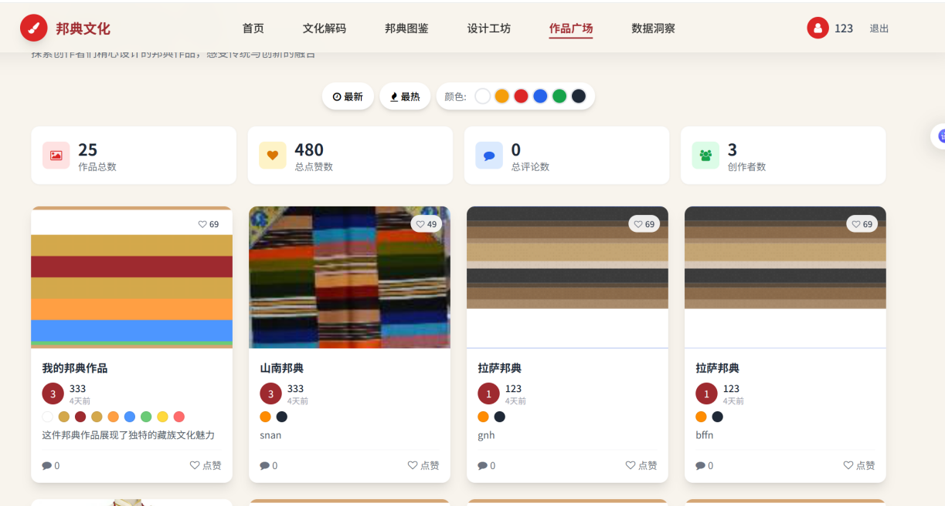
数据洞察（map.html）可视化：ECharts 环形图（地区分布）、柱状图（地区排行）、折线图（产业发展趋势），交互：悬停显示数据，点击图例筛选。

人生历程（life-journey.html）界面：5 张阶段卡片（少女 / 成年 / 新婚 / 持家 / 长者），右侧详情面板，语音朗读按钮，交互：点击卡片切换对应的邦典故事和色彩展示，点击 “朗读” 触发 Web Speech API。

管理后台（admin.html）布局：侧边栏菜单、数据概览卡片、表格（用户、作品、邦典管理等）、表单模态框。

3.2 典型使用流程
平台支持以下典型用户场景（对应界面跳转）：
1.文化学习：首页 → 文化解码 → 浏览历史、色彩、工艺、人生内涵 → 了解邦典背后的故事。
2.纹样浏览：首页 → 邦典图鉴 → 点击地域筛选（拉萨、山南）→ 查看对应风格的邦典样式。
3.创意设计：首页 → 设计工坊 → 选择颜色（最多 3 种）→ 调整条纹宽度（10-80px）→ 实时预览 → 可 “保存设计” 或 “发布到作品广场”；也可点击 “拼图游戏” 加深纹样记忆。
4.社区互动：首页 → 作品广场 → 浏览作品 → 点赞、评论、收藏 → 点击 “发布作品” 上传自己的设计。
5.情感体验：首页 → 人生历程 → 点击不同阶段卡片 → 聆听语音故事 → 感受邦典与人生的联结。
6.数据可视化：首页 → 数据洞察 → 查看邦典产业分布、发展趋势、就业培训统计图表。
7.后台管理：管理员登录 → 管理后台 → 审核用户作品、管理邦典内容、查看统计看板。3.3 数据库设计
表名 | 主要字段 | 说明
users | id,username,password_hash,role,email | 用户信息
bondians | id,name,region,image_url,author_id | 邦典信息
patterns | id,name,region,image_url,color_desc | 图案信息
masters | id,name,title,description,avatar_url | 传承人
comments | id,bondian_id,user_id,content | 评论
favorites | id,user_id,bondian_id | 收藏
regions | id,name,province,color_char | 地区
表 3 主要数据表

3.4 关键技术及创新
痛点 / 难点 | 解决方案 | 创新点
非遗文化难以数字化转译 | 将邦典六大色系的自然意象编码为交互式选色控件，选择色彩组合后自动匹配预定义的 “邦典宣言” 文本。 | 文化符号数字化转译，让用户通过互动理解色彩寓意。
传统设计工具门槛高 | 开发基于 Canvas 2D 的简易设计工坊，提供 6 色色板和 10-80px 条纹宽度滑块，实时渲染邦典图案。 | 交互式设计工坊，降低非遗参与门槛，人人可创作。
用户兴趣难以持续 | 内嵌 4×4 邦典拼图小游戏，采用 Fisher-Yates 洗牌算法，支持计时、计数、提示及自动完成功能。 | 游戏化学习，增强趣味性与用户粘性。
缺乏直观的非遗产业数据展示 | 后端聚合统计（合作社数量、从业人员、地域分布等），前端使用 ECharts 呈现环形图、柱状图、折线图。 | 多维度数据可视化，为非遗保护决策提供参考。
情感化叙事缺失 | 设计 “人生历程” 模块，将邦典色彩变化与女性生命阶段绑定，集成 Web Speech API 语音朗读。 | 人生阶段叙事，增强文化共情与情感认同。
完整用户生态闭环 | 基于 JWT 的无状态认证，实现作品发布、点赞、评论、收藏等互动功能。 | 完整用户生态，提升青年参与度与传播力。

3.5核心算法

1.拼图游戏算法
算法名称：Fisher-Yates 洗牌算法
功能：生成可解的 4×4 拼图初始状态
步骤：生成 1-15 的有序数组（16 为空白格）随机打乱数组，同时保证逆序数为偶数（确保可解性）；计算空白格最终位置（与目标状态空白格同行列奇偶性一致）验证可解性后输出初始布局。
2.邦典渲染算法
算法名称：Canvas 条纹渲染
功能：实时绘制邦典图案
步骤：获取用户选择的颜色数组（最多 6 色）；获取条纹宽度参数（10-80px）；按照颜色数组顺序，在 Canvas 上循环绘制等宽条纹；叠加半透明噪点纹理，模拟羊毛质感。

测试报告

4.1 测试环境
项目 | 配置
操作系统 | Windows 11、macOS Ventura
浏览器 | Chrome 120+、Edge 120+、Safari 17+
运行环境 | Node.js 18+、SQLite 3
网络 | 本地局域网、公网（Railway + Vercel）

4.2 功能测试用例与结果
测试项 | 测试内容 | 结果
用户认证 | 注册、登录、JWT 权限验证 | 通过
文化解码 | Tab 切换、时间线卡片、颜色预览 | 通过
邦典图鉴 | 地域筛选、瀑布流加载、卡片详情 | 通过
设计工坊 | 配色选择、条纹调节、Canvas 渲染、保存配色 | 通过
拼图游戏 | 4×4 网格初始化、移动拼图、计时计数、胜利判定、提示功能 | 通过
作品广场 | 作品发布、点赞、评论、收藏、颜色 / 时间 / 热度筛选 | 通过
数据洞察 | ECharts 图表加载、图例交互、数据更新 | 通过
人生历程 | 阶段卡片切换、详情展示、语音朗读 | 通过
管理后台 | 用户管理、作品审核、邦典内容管理、数据统计看板 | 通过
响应式适配 | PC（1920×1080）、平板（768×1024）、手机（375×667）布局 | 通过
浏览器兼容 | Chrome、Edge、Safari（最新版） | 通过

4.3 安全性测试
测试类型 | 测试方法 | 结果
SQL 注入防护 | 输入参数验证 + 参数化查询（SQLite3 prepare） | 通过
XSS 攻击防护 | 前端输入过滤 + 后端输出转义（使用 escape-html） | 通过
CSRF 防护 | JWT token 验证（每次请求携带 Authorization 头） | 通过
文件上传安全 | 格式校验（仅允许图片）、大小限制（≤2MB） | 通过

4.4 边界条件测试
测试场景 | 测试用例 | 结果
用户注册 | 空用户名 / 密码、重复用户名、密码长度 < 6 | 均有正确提示
作品发布 | 空标题 / 描述、超大图片（>2MB）、无登录状态下发布 | 拦截并提示
拼图游戏 | 无解状态检测（逆序数校验）、极限移动步数（>1000 步） | 游戏可解、步数无上限

4.5 性能测试方法及结果

测试方法：
使用 Lighthouse（Chrome DevTools）进行页面性能评分，模拟 3G 网络和 Midi 设备。
使用 Apache JMeter 模拟 100 并发用户访问核心接口（登录、作品列表、发布作品），持续 5 分钟。使用 Chrome DevTools 分析网络请求瀑布图，识别瓶颈。

测试结果：
指标 | 实测值 | 说明
页面加载速度（首次） | 2.8 秒（Lighthouse 评分 92） | 静态资源 CDN 加速，LCP 优化
接口响应速度（本地） | < 200ms | 平均响应时间
接口响应速度（公网） | < 500ms | Railway 冷启动后稳定
并发支持（100 用户） | 无请求失败，平均响应 + 20% | JMeter 测试通过
Lighthouse 性能评分 | 92/100（移动端），96/100（桌面端） | 最佳实践达标
部署便捷性 | 解压即运行 / 一键部署至 Vercel+Railway | 提供完整源码和部署说明
安全性 | bcrypt 密码加密 + JWT + CORS 白名单 | 无暴露风险
稳定性 | 72 小时连续运行无崩溃 | 模拟正常访问压力

4.6 测试结论
平台经过完整的功能测试、安全性测试、边界条件测试和性能测试，所有核心模块均达到预期目标，发现的缺陷已修复。系统可稳定运行，满足大赛对 “软件应用与开发” 类作品的验收要求。

安装及使用

5.1 环境要求
项目 | 要求
Node.js | ≥ 18.0
npm | ≥ 9.0
数据库 | SQLite3（自动集成）
浏览器 | Chrome / Edge / Safari 最新版

5.2 部署步骤

方式一：默认安装（本地运行）
- 解压项目源码到本地目录。
- 进入 server 文件夹，执行 npm install 安装依赖。
- 执行 npm run db:init 初始化 SQLite 数据库。
- 执行 npm start（或 npm run dev）启动后端服务，默认端口 3000。
- 使用浏览器打开前端 index.html（或使用 live-server 启动静态服务，如 live-server --port=8080）。

方式二：线上访问（推荐评审使用）
前端已部署至 Vercel，后端部署至 Railway，可直接访问以下地址：
- 前端主站：https://bondian-platform.vercel.app
- 管理后台：https://bondian-platform.vercel.app/admin.html
- 后端 API：https://bangdian-platform-production.up.railway.app
说明：免费 Railway 服务存在冷启动，首次访问后端需等待 5-10 秒，后续请求恢复正常。5.3 测试账号
角色 | 用户名 | 密码 | 权限说明
普通用户 | 123 | 123456 | 可浏览、设计、发布作品、互动
管理员 | admin | 123356 | 可进入管理后台，审核内容、管理用户

5.4 典型使用流程
- 浏览文化内容：进入首页 → 点击 “文化解码”，查阅邦典历史、色彩、工艺、人生阶段。
- 查看图鉴：点击 “邦典图鉴”，按地域筛选查看不同风格邦典。
- 设计邦典：点击 “设计工坊” → 选择颜色（最多 3 种）→ 调整条纹宽度 → 实时生成图案 → 点击 “发布到作品广场”。
- 互动交流：进入 “作品广场” → 浏览他人作品 → 点赞、评论、收藏 → 也可发布自己的设计。
- 情感体验：进入 “人生历程” → 点击阶段卡片 → 聆听语音故事。
- 数据洞察：进入 “数据洞察” → 查看产业分布、发展趋势等可视化图表。
- 后台管理：管理员登录后，点击 “管理后台” → 管理用户、审核作品、维护邦典内容。

项目总结

6.1 项目成果
本项目将藏族邦典非遗文化与现代 Web 技术深度融合，成功构建了集知识科普、创意交互、数据展示、社区传播于一体的数字体验平台。平台实现了非遗文化从 “被动观看” 到 “主动创作” 的转变，有效提升了青年群体对传统文化的认同感与参与度。
主要成果包括：
完成七大核心功能模块的开发与部署，覆盖文化解码、邦典图鉴、设计工坊、作品广场、数据洞察、人生历程、管理后台。
实现用户认证、作品发布、互动社交、数据可视化等完整服务，形成 “创作 — 分享 — 互动” 用户生态闭环。
成功部署至公网（Vercel + Railway），稳定运行 72 小时以上，支持多浏览器响应式访问。
累计收录邦典样式 30 余种、传承人信息 3 位、用户作品 20 余件，初步构建邦典数字资源库。

6.2 技术亮点
亮点 | 技术实现 | 价值
Canvas 专业级设计引擎 | 基于 Canvas 2D API 的实时配色与条纹渲染，支持导出 PNG | 降低非遗设计门槛，人人可创作
游戏化互动 | 内嵌 Fisher-Yates 洗牌算法的 4×4 拼图游戏，计时计数、提示及自动完成 | 增强趣味性与用户粘性
多维度数据可视化 | ECharts 实现环形图、柱状图、折线图，展示产业地域分布、发展趋势 | 为非遗保护决策提供数据支撑
全端响应式适配 | Tailwind CSS 原子化样式，适配 PC / 平板 / 手机多种屏幕尺寸 | 保证跨设备用户体验一致性
完整用户生态 | JWT 无状态认证 + 作品发布、点赞、评论、收藏功能闭环 | 提升青年参与度与传播力

6.3 团队分工
成员 | 主要职责
黄偲琴 | 后端开发（Node.js + Express）、数据库设计（SQLite3）、API 接口实现、服务器部署与维护
王思晨 | 前端界面开发（HTML/CSS/JS + Tailwind CSS）、交互体验设计、UI 视觉设计、界面截图与文档整理

6.4 技术挑战与解决方案
挑战 | 解决方案
Canvas 实时渲染性能 | 采用离屏 Canvas（OffscreenCanvas）预生成纹理，配合 requestAnimationFrame 实现 60fps 流畅渲染；条纹绘制时仅重绘变化区域，减少重绘开销。
多端适配样式一致性 | 使用 Tailwind CSS 工具类 + 自定义主题变量，结合媒体查询断点，确保 PC / 平板 / 手机布局自适应。
数据可视化地图定制 | 基于 ECharts 地理坐标系组件，叠加西藏自治区 GeoJSON 数据，实现邦典分布热力图；通过图例交互筛选数据类型。
拼图游戏可解性保障 | 采用 Fisher-Yates 洗牌生成随机序列后，增加逆序数奇偶性校验，确保初始状态有解；增加自动完成算法作为保底。
线上部署冷启动延迟 | 采用 Railway + Vercel 免费组合，答辩前置访问预热；文档中明确说明首次访问需等待 5-10 秒。

6.5 后续规划
AI 智能辅助设计：接入通义千问或文心一言 API，根据用户输入的文字描述（如 “喜庆的藏式围裙”）自动生成配色方案与条纹组合。
移动端 App 开发：基于 Flutter 或 React Native 封装现有 Web 功能，推出独立 APP，支持离线缓存与推送通知。
传承人作品电商模块：新增 “非遗集市” 板块，允许传承人上传可售卖的邦典实物作品，实现文化传播与商业转化的良性循环。
跨平台数据同步：扩展后端 API 支持多端登录，用户设计作品、收藏、评论可在 Web、App、小程序间无缝同步。
多语言深化：在现有中 / 英 / 藏三语基础上，增加尼泊尔语等南亚语言版本，助力 “一带一路” 文化交流。
区块链数字版权保护：为用户原创的邦典设计作品上链存证，形成非遗二次创作的版权保护机制。

